**Prima prova in itinere Comunicazioni Numeriche**

**20/04/2017**

**Fila A**

**Esercizio 1.** – Siano dati due sistemi LTI in serie.

Il primo è caratterizzato da una risposta impulsiva , il secondo da .

Si calcolino la risposta in frequenza e la risposta impulsiva  equivalenti dell'intero sistema.

**Esercizio 2.** Una variabile casuale *X* ha una densità di probabilità del tipo:



1) Valutare *A* in modo che sia effettivamente una densità di probabilità

2) Sia data ora la variabile . Calcolare la densità di probabilità della nuova variabile *Y* e valutarne il valor medio.

**Esercizio 3.** Calcolare la ATCF dello spettro disegnato in Fig. 1.

**Esercizio 4.** Con riferimento alla Fig.2, siano $x\left(t\right)=2B{sinc}^{2}\left(2Bt\right)$, $h\left(t\right)=2Bsinc(2Bt)$ e $p\left(t\right)=4Bsinc(4Bt)$. Considerando che T = 1/2B, calcolare: 1) *y*(*t*), 2) $\overline{Y}\left(f\right)$, 3) *z*(*t*), 4) $E_{z}$ e $P_{z}$.

**Esercizio 5.** Dimostrare che in un sistema LTI 

**Esercizio 6**. Dimostrare la relazione $\overline{X}\left(f\right)=\frac{1}{T}\sum_{n=-∞}^{+∞}{X(f-\frac{n}{T})}$, dove $\overline{X}\left(f\right)=TFS\left[x[n]\right]$, $X\left(f\right)=TCF\left[x(t)\right]$ and $x\left[n\right]=x\left(nT\right)$ e’ la sequenza ottenuta per campionamento del segnale analogico *x*(*t*).

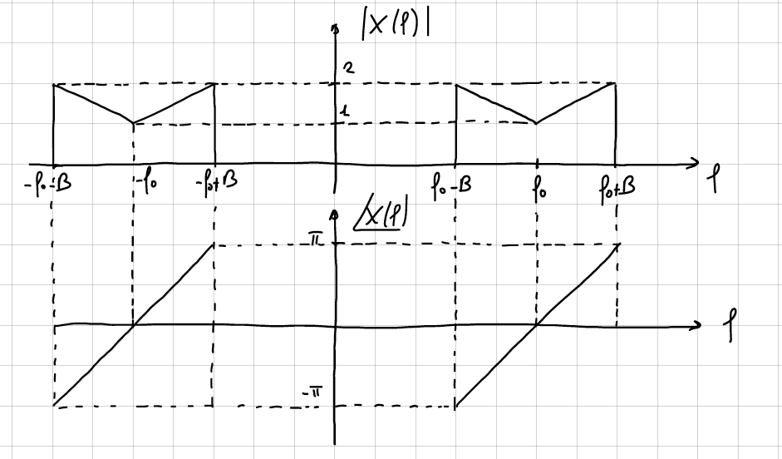

Fig.1

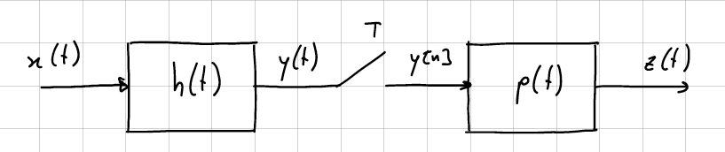

Fig.2